Unité 16. Les effets de l’effort physique sur l’organisme

Titre des vidéos : Mesurer la fréquence cardiaque à l’aide d’une montre connectée

Titre : Matériel  - une montre connectée (voir avec l’équipe d’EPS)  Selon les marques et les modèles, l’utilisation peut varier. Se référer au mode d’emploi. | 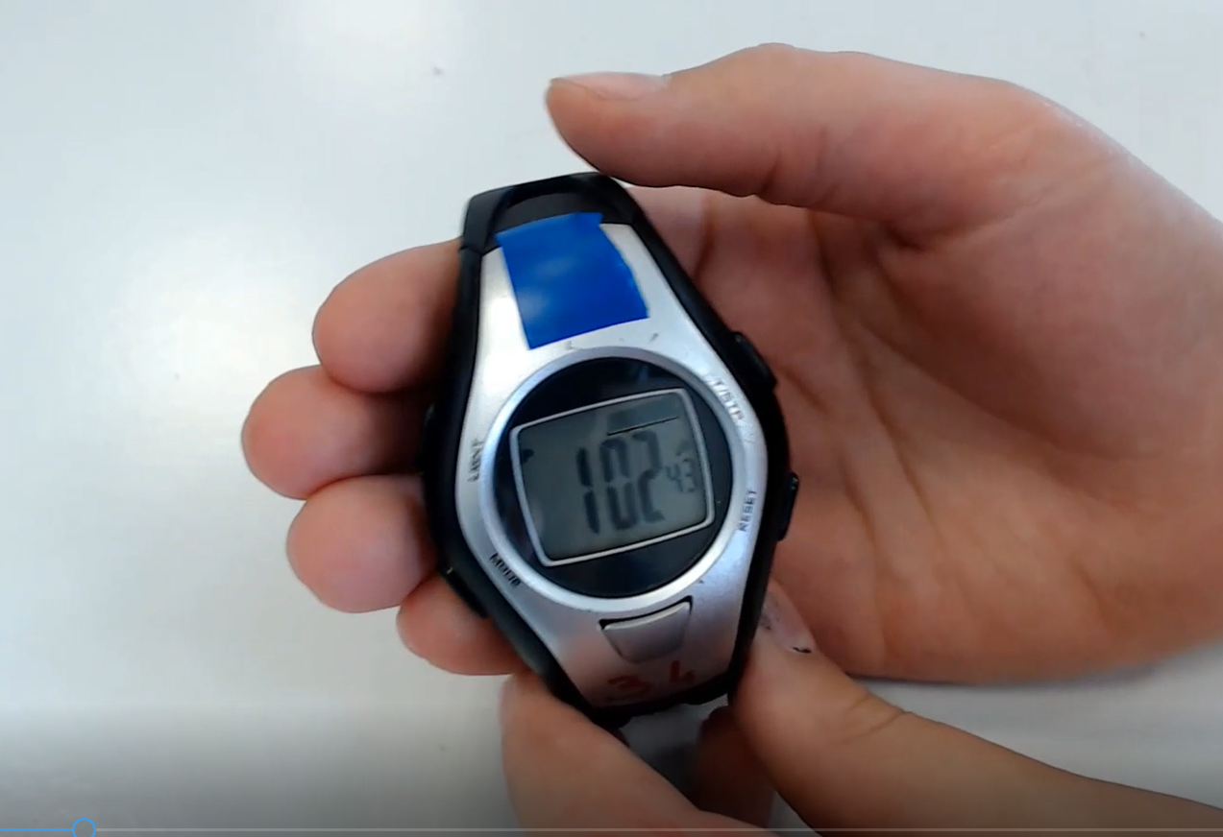
Titre : Mettre la montre au poignet et l’ajuster  La montre possède un cardiofréquencemètre fixé au dos de la montre ou du bracelet. Il est donc important que le dos de la montre soit en contact avec la peau. | 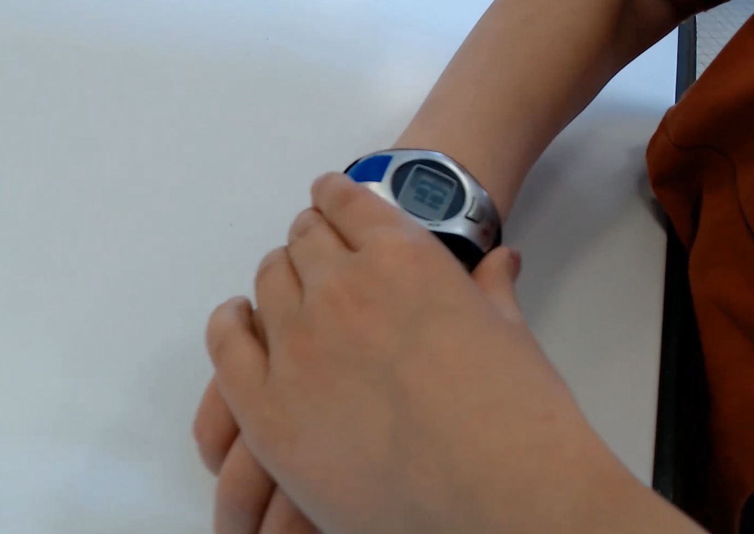

Titre : Appuyer pour connaître la fréquence cardiaque  Le cardiofréquencemètre utilise le principe de la photopléthysmographie (du grec « photo » lumière, « pléthysmo » augmentation), la pléthysmographie permet de mesurer les variations de pression et de volume dans les vaisseaux sanguins.  Le sang est perçu de couleur rouge car les longueurs d’onde correspondant au bleu et au vert sont absorbées par le sang. Plus le flux sanguin est important, plus l’absorption de la lumière verte est importante. Ainsi, la fréquence cardiaque est évaluée et indiquée en nombre de battements par minute. Ici la montre indique 109 battements par minute. |  | 